Galletas Gullón y el Ayuntamiento de Aguilar de Campoo renuevan su colaboración para las fiestas de San Juan y San Pedro
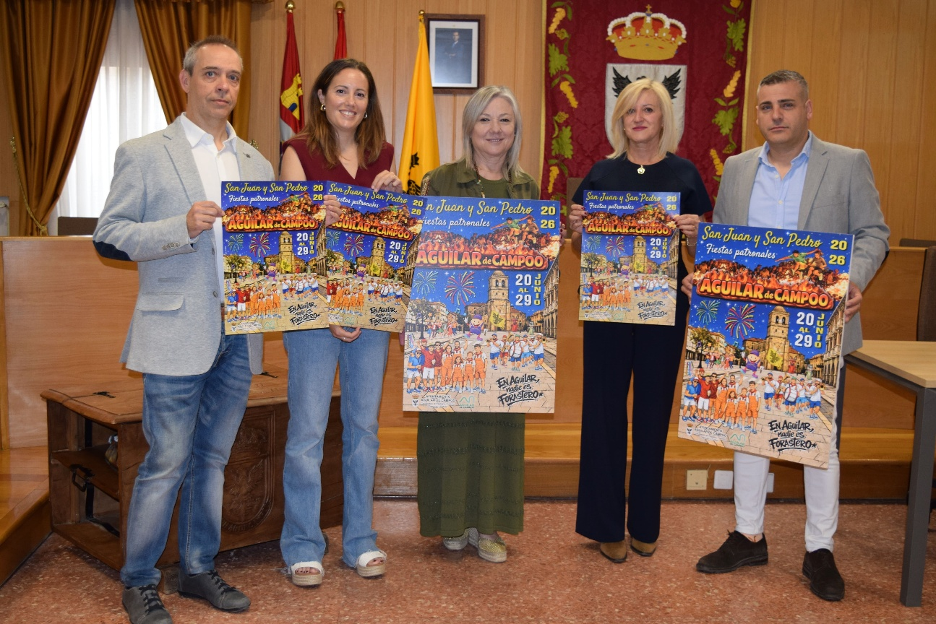

De izquierda a derecha: Nacho Martínez, de Gráficas SERGU; Sheila Palomo, responsable de Gestión Ética de Galletas Gullón; María José Ortega, alcaldesa de Aguilar de Campoo; Magali Corada, concejala de Bienestar Social, y Giovanni Peláez, concejal de Festejos.
Aguilar de Campoo, 5 de junio de 2026. Galletas Gullón y el Ayuntamiento de Aguilar de Campoo han renovado un año más su convenio de colaboración para apoyar la celebración de las fiestas patronales de San Juan y San Pedro, que tendrán lugar del 20 al 29 de junio. De este modo, la galletera centenaria reafirma su compromiso con la promoción de actividades culturales y lúdicas que dinamizan la vida de la localidad palentina.
La programación oficial de las fiestas, que se ha presentado esta mañana en el ayuntamiento, incluye conciertos en vivo, concentraciones de peñas, competiciones deportivas, además de numerosas propuestas dirigidas a todos los públicos. Entre los actos con los que colaboramos estarán diversas actividades como: espectáculos para público familiar, gymkanas familiares y/o talleres de cocina.
La renovación de este acuerdo se enmarca en la colaboración que ambas entidades mantienen para respaldar diferentes iniciativas a lo largo de todo el año. Entre ellas destacan el Carnaval de la Galleta, ARCA (Encuentro Internacional de Artistas Callejeros), el Concurso de Pintura Rápida, el festival escénico Aescena o el festival de música Galleta Rock, entre otros.
David Casañ, director corporativo de Galletas Gullón, ha destacado que “para nuestra empresa es un orgullo colaborar un año más con las fiestas patronales de nuestro pueblo. Apoyar estas celebraciones es una forma de contribuir a la convivencia, las tradiciones y el bienestar de nuestra comunidad”.
Por su parte, la alcaldesa de Aguilar de Campoo, María José Ortega, ha señalado que “la colaboración de Galletas Gullón es fundamental para el desarrollo de actividades tan arraigadas y como nuestras fiestas patronales, que implican a peñas, asociaciones, vecinos y visitantes”.
Galletas Gullón enfoca su actividad desde un modelo de negocio responsable y comprometido con el entorno social en el que desarrolla su actividad. De hecho, la compañía aguilarense impulsa proyectos dirigidos a fomentar la cohesión social, la creatividad y la participación ciudadana, generando un impacto positivo en la comarca de la Montaña Palentina.

Sobre Galletas Gullón

Galletas Gullón es uno de los principales fabricantes de galletas de Europa. Fundada en 1892 es la única empresa galletera familiar centenaria que se mantiene en el sector, presidida por Lourdes Gullón y dirigida por Juan Miguel Martínez Gabaldón. Su constante esfuerzo innovador le ha llevado a situarse como la primera empresa del sector en España y liderar la categoría de ‘galleta-salud’.

Su compromiso por la calidad, la seguridad alimentaria y la innovación ha motivado que el volumen de ventas haya experimentado un crecimiento sostenido los últimos 40 años. Sus modernas fábricas Gullón y VIDA, entre las más grandes e industrializadas de Europa, producen galletas que se exportan a más de 125 países de todo el mundo.

La facturación de Gullón en 2025 superó los 750 millones de euros y genera 2.300 puestos de trabajo directos.

Galletas Gullón enfoca su negocio desde el propósito y la responsabilidad en base a su Plan Director de Negocio Responsable contribuyendo al cumplimiento de 11 de los 17 Objetivos de Desarrollo Sostenible y por ello, forma parte de la Red Española del Pacto Mundial de las Naciones Unidas y de Forética, la organización empresarial referente en sostenibilidad en España.

Para más información contacte con:
Beatriz Dorado: 602 259 092 | b.dorado@romanrm.com
Ignacio Marín 696 09 79 41 | i.marin@romanrm.com
Marta Corrales 692 64 72 15 | m.corrales@romanrm.com

